MATERIAL DE APRENDIZAJE UNIDAD 2 N° DE GUÍA: 13
ASIGNATURA: ARTES VISUALES
NOMBRE ESTUDIANTE: ______________________________________________________
CURSO: ______________________________ LETRA: ______ FECHA: __________________
O.A: Crear trabajos de arte y diseños a partir de sus propias ideas y de la observación del: › entorno cultural: el hombre contemporáneo y la ciudad › entorno artístico: el arte contemporáneo y el arte en el espacio público (murales y esculturas)
Aplicar y combinar elementos del lenguaje visual (incluidos los de los niveles anteriores) en trabajos de arte y diseños con diferentes propósitos expresivos y creativos: › color (gamas y contrastes) › volumen (lleno y vacío)
Objetivo de la clase: Reconocer el concepto de volumen lleno y volumen vacío en esculturas contemporáneas.

El volumen
Definiciones de la palabra:

1.- Medida del espacio ocupado por un cuerpo.
El volumen de los cuerpos es el resultado de sus tres dimensiones: ancho, alto y profundidad. El volumen resulta de la relación entre peso y densidad.

2.- En escultura y pintura, la manera de tratar la tridimensionalidad de las masas.
En escultura, se le llama volumen a una estructura formal tridimensional, así como también volumen a las partes componentes del todo escultórico, cuando éstas tiene el carácter de masas.

En pintura, el volumen es la sugerencia de peso y masa lograda por medios estrictamente pictóricos que reflejan características tridimensionales.

3.- En arquitectura, el conjunto exterior de un edificio, que encierra el espacio interior.

Tipos de volumen en arte
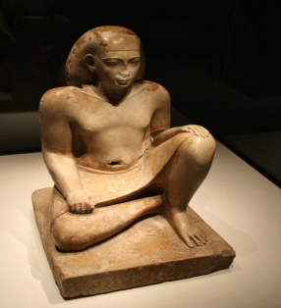 | Volumen lleno  Es una técnica de la escultura en que el volumen no presenta espacios y es compacto. | 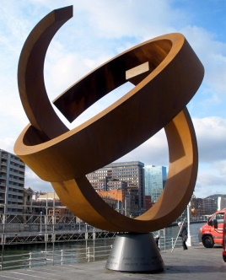 | Volumen vacío  Es una técnica de la escultura que aparece con los movimientos de vanguardia del siglo XX, que consiste en introducir espacios en la escultura.

